Produccion del dia del animal
Valentino Martin
5to B
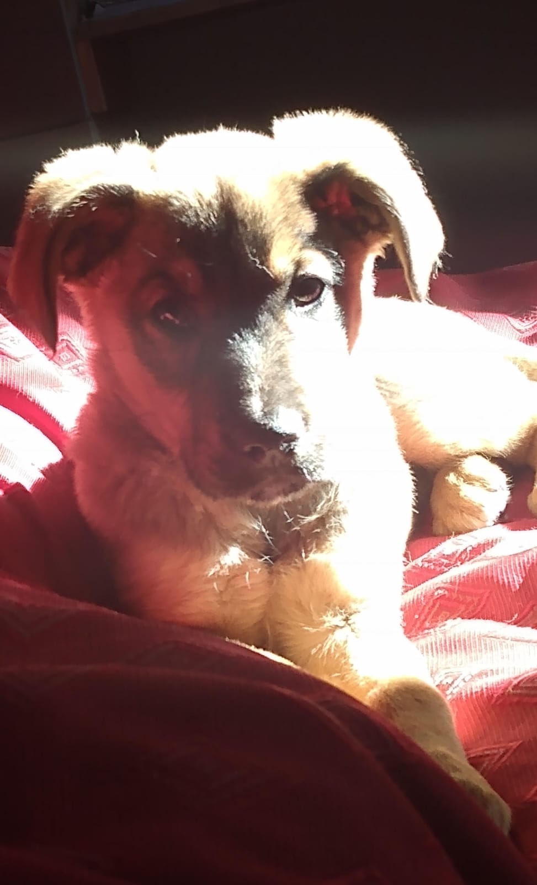
Esta es mi perra Nala. Su pelo es de color marrón claro con oscuro y unas de sus cosas favoritas son salir a pasear al parque, comer, jugar con la pelota, y también ceo que es unas de las perritas más dormilonas y juguetonas también es afortunada y muy querida en nuestra familia. La queremos mucho y siempre nos entretiene con sus travesuras. Y su mimo favorito es que le rasquemos la panza.

